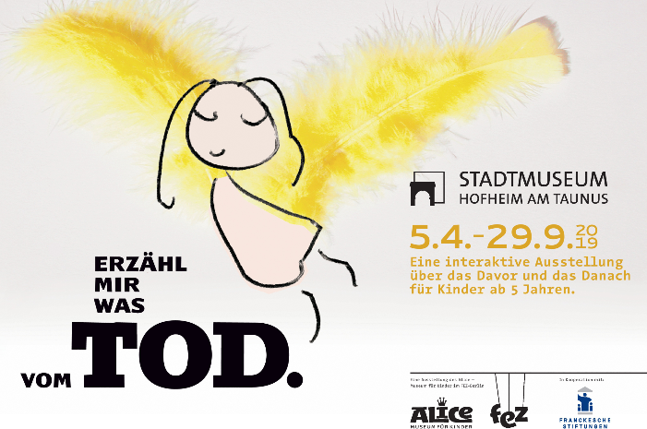
Liebe Eltern,

Auch während den ersten Lebensjahren machen Ihre Kinder auf unterschiedliche Art und Weise Erfahrungen, die mit Tod und Trauer zusammenhängen.

Für Kinder kann selbst ein Schmetterling, der erstarrt im Morgenfrost vor der Haustür liegt, ein Grund sein sich mit dem Thema Tod zu beschäftigen.
Ihr Kind wird sich selbst dazu unterschiedliche Fragen stellen:
Was ist mit dem Schmetterling? Warum bewegt er sich nicht?
Was heißt das: Er ist tot?
Was passiert jetzt mit dem Schmetterling? Darf ich ihn mitnehmen?

Diese Fragen über den toten Schmetterling kommen auch in unserer Kita an. Kinder wollen ihre Fragen stellen, das Leben kennenlernen und verstehen. Dazu gehört auch der Tod.

Nicht nur Fragen zum toten Schmetterling werden in der Kita besprochen. Auch das Sterben von nahen Verwandten, Bilder in den Nachrichten, die Frage nach den ausgestorbenen Dinosauriern, der Verlust des Haustieres, beschäftigen die Kinder. Einfühlsam begleiten wir die Kinder dabei, bieten Gesprächsmöglichkeiten an, nehmen sie mit ihren Ideen und Fragen ernst und gehen ehrlich und offen mit dem Thema um.

Das Kinderparlament der Stadt Hofheim am Taunus hat beschlossen, dass sich das Stadtmuseum diesem Thema widmen soll. Mit der interaktiven Ausstellung "Erzähl mir was vom Tod", die vom 5.4.-29.9. 2019 in Hofheim zu sehen sein wird, hat der Magistrat diesen Kinderwunsch erfüllt.
Die Ausstellung wurde vom Alice Museum für Kinder in Berlin entwickelt. "Mit einem Reisepass geht es ins Jenseits: Von hier kann man sich in dreizehn begehbaren Rauminszenierungen mit unterschiedlichen Themen, die zum Tod und zum Leben gehören vertraut machen. Konzipiert ist die Ausstellung für Menschen von 5-99 Jahre.

Wir werden mit den Vorschulkindern unserer Einrichtung am XX.XX. die Ausstellung besuchen. Bitte geben Sie Ihrem Kind Getränke und einen leeren Rucksack mit, der von Ihrem Kind in der Kita mit unserem gesunden Frühstück befüllt wird.

Abfahrt ist um XX:XX Uhr: Bitte bringen sie Kind bis um XX:XX zur Kita. Wir werden um XX:XX Uhr wieder da sein.

Mit freundlichen Grüßen,

Ihr Kita-Team

